金融商品設計與評價

選擇權III

1. **(續)選擇權**

**五、選擇權價值間的關係**

套利機會指的是在同一個時間點，在不同的場所同樣的標的物(物品)，卻有不同的價格，有價差的存在，便存在套利機會，比如便利商店跟電商。在選擇權方面可以透過選擇權之評價理論取尋找套利機會。

1. **選擇權評價理論**

假設市場完美、存在無風險利率、標的物在選擇權期間不產生現金流、為歐式選擇權。

1. **Put-Call Parity：C-S = P-K $e^{-rT}$**

只要能評估出買權或賣權的其一價格，另一者便可推得。

1. **Put、Call與K間的關係**

|  |  |  |
| --- | --- | --- |
|  | Call | Put |
| 一階 | C''(K)>-1 | P''(K)<1 |
| 二階 | -1<C''(K)<0 | P''(K)<0 |
| Graph | Convex | Convex |

**六、選擇權之評價方法**

隨機變數為一個時點，而隨機過程為一個時段，對數常態分配為隨機變數，幾何布朗運動為隨機過程，後者的假設較前者強大。

1. **BS**
2. **Index Option：q ≠ 0 (幾何布朗)**
3. **Currency Option：q = $r^{f}$ (假設幾何布朗)**
4. **Futures Option：q = r(幾何布朗)**
5. **Greek Letters**

**七、Exotic Option**

**（一）二元**

1. **路徑相依**

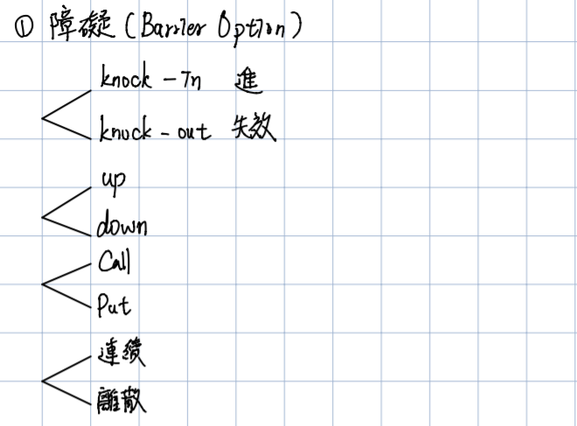

**

1. 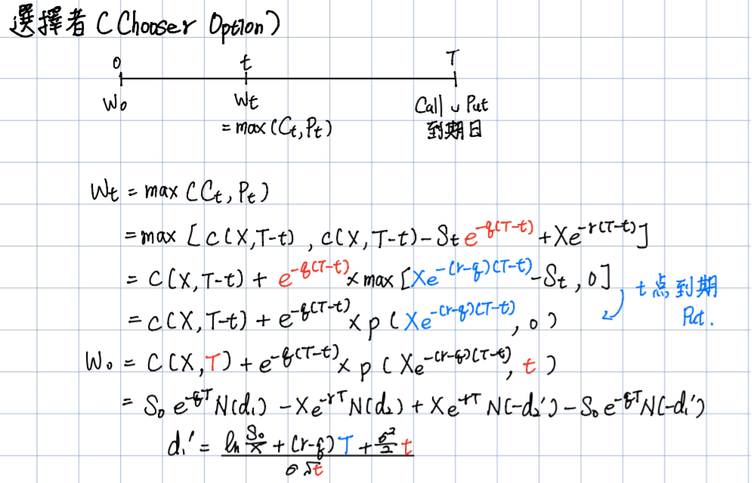**Chooser**

**問題:**

1. **P''(K) 會 > -1嗎 ? 跟C情況相同？**
2. **實際跑出來的implied volatility為右偏曲線有甚麼含意?**

%導入excel

[NUM,TXT,RAW] = xlsread('TXO_0325','D2:D92');

k = str2num(cell2mat(RAW));

j = 0

for i = 1:2:length(k);

j = j+1;

K(j) = k(i,1)*1000 + k(i,2);

end;

K = K';

%BS_Formula

S0 = 16305.88; %¥x«ü´Á0325¦¬½L

X = 16305.88; %»ù¥­

r = 0.01;

T = 1;

q = 0;

sigma = 0.2;

C = fcn_bs(S0,X,r,T,sigma);

SIG = blsimpv(S0,K,r,T,C);

%SIG = SIG(8:46);

%K = K(8:46);

plot(K,SIG);

xlabel('K');

ylabel('Sigma');

